INFORME DE ANÁLISIS DESCRIPTIVO DE DATOS
Caso 2: Admisiones universitarias

Instituto Universitario Horizonte
Analítica para fortalecer el proceso de admisiones

Autores:
Jose David Losada Legarda
Yaneth Viviana Pechene Cuchumbe
Darlyn Kamila Mamian Uní

Facultad de Ingeniería y Arquitectura, Fundación Universitaria de Popayán
Inteligencia de Negocios
Especialización en Data Analytics para Marketing Digital
Mag. Luis Emiro Mosquera Sanchez
17 de octubre de 2026

Informe del análisis descriptivo de datos del Instituto Universitario Horizonte

Reconocimiento del conjunto de datos
La base contiene 5.040 registros y 15 columnas sobre las solicitudes de admisión del Instituto Universitario Horizonte. Cada fila corresponde a un registro de solicitud, no necesariamente a un aspirante único ni a una matrícula efectiva. Las fechas de solicitud van del 1 de enero de 2025 al 12 de septiembre de 2026, por lo que septiembre de 2026 está incompleto (75 registros) y su menor volumen no indica una caída de la demanda.
Las columnas incluyen identificadores (registro_id, aspirante_id, correo), variables categóricas (programa, modalidad, canal, estado, documentos, ciudad, asesor y periodo), variables numéricas (puntaje_admision y valor_matricula_cop) y fechas (fecha_solicitud y fecha_matricula). El diccionario de datos completo está en el Anexo A. Siguiendo la guía, el archivo original no se modificó: los problemas solo se registraron y el análisis usa los valores tal como aparecen.

Diagnóstico inicial de calidad
La revisión de las 15 columnas encontró duplicados, vacíos, variantes de escritura, formatos de fecha distintos e inconsistencias entre columnas. La Tabla 1 resume su magnitud y lo que implica para el análisis.
Tabla 1. Diagnóstico inicial de calidad
Aspecto | Magnitud observada | Implicación
Duplicados | 38 pares de filas idénticas (76 filas) y 2 identificadores repetidos con una columna distinta: 5.000 registro_id únicos en 5.040 filas. | El número de filas no equivale a solicitudes únicas. Validar el origen antes de eliminar.
Vacíos y textos en campos numéricos | aspirante_id: 92 (1,83 %). puntaje_admision: 179 (3,55 %) y 50 «Pendiente». valor_matricula_cop: 826 (16,39 %) y 35 «por definir». correo: 120 (2,38 %). | Excluir de los cálculos sin convertir a cero, conservando la distinción entre vacío y texto.
Fecha de matrícula | 2.612 vacíos y 1.343 «No aplica», todos en estados distintos de matriculado. | Es una ausencia esperada, no información omitida.
Variantes de escritura | Programa, modalidad, estado, documentos, ciudad y asesor (p. ej. «DERECHO»/«Derecho», «Sí»/«sí»/«SI», «BOGOTA»/«Bogotá»). 25 programas contienen solo un espacio. | Fragmentan los conteos de una misma categoría. Reglas de unificación en el Anexo B.
Formatos de fecha | Cinco formatos; 723 registros no usan aaaa-mm-dd. La barra indica dd/mm/aaaa, el guion mm-dd-aaaa y hay meses abreviados en inglés («18-Aug-2026»). | Convertir con reglas por formato; una sola regla genera fechas inexistentes.
Periodo académico | Cinco etiquetas para tres periodos («2026-1»/«2026-I», «2026-2»/«2026 II», «2025-2»). 410 registros de 2025-2 tienen solicitud en 2026. | Unificar la notación y validar con el calendario institucional.
Inconsistencias entre columnas | 465 de 1.085 matriculados tienen documentos «No» o «Pendiente». 3.276 no matriculados tienen valor de matrícula. | Verificar con la fuente; el valor registrado no acredita un pago.
Unicidad del aspirante | 2.924 aspirantes distintos; 1.363 con más de un registro (hasta 7) y 76 con más de un correo. | No calcular tasas de conversión sin una regla de unicidad.

Hallazgos descriptivos
Los conteos y porcentajes se calcularon sobre los 5.040 registros originales, con duplicados y variantes de escritura. Describen registros, no aspirantes únicos ni relaciones causales.
Hallazgo 1. Los canales de captación tienen volúmenes similares. Feria universitaria registra 861 solicitudes (17,08 %), Instagram 859 (17,04 %) y Web institucional, el canal con menos registros, 816 (16,19 %). La diferencia entre el mayor y el menor es de solo 45 registros (Figura 2). Estos volúmenes no demuestran la efectividad de ningún canal.
Hallazgo 2. Las variantes de escritura cambian el orden de programas y modalidades. Con las etiquetas originales, «Híbrida» parece la modalidad más frecuente (1.049), pero al unir «Virtual»/«VIRTUAL» (1.997) y «Presencial»/«presencial» (1.994) queda en último lugar. Del mismo modo, Derecho (1.122) y Especialización en Data Analytics (1.136) pasan a ser los programas con más registros (Figura 1).
Figura 1. Registros por programa y modalidad según las categorías originales
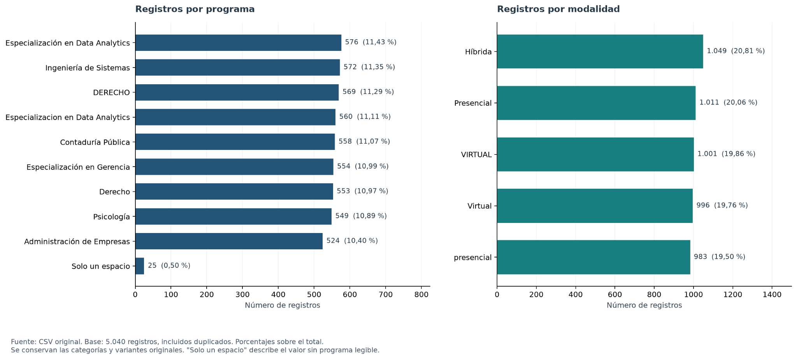
Hallazgo 3. Admitido y matriculado son los estados más frecuentes. Al sumar sus variantes, Admitido alcanza 1.115 registros (22,12 %) y Matriculado 1.085 (21,53 %), frente a menos de 580 en cada uno de los demás estados (Figura 2). Los 1.085 matriculados tienen fecha de matrícula y ningún otro estado la tiene. Sin embargo, 465 de ellos (42,86 %) aparecen con documentación «No» o «Pendiente».
Figura 2. Registros por canal de captación y estado del proceso
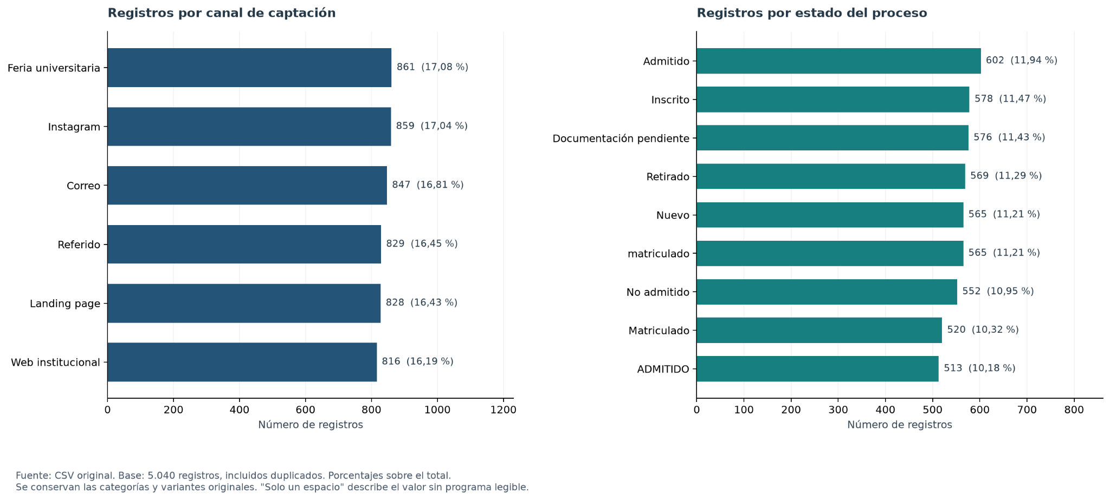
Hallazgo 4. Puntajes y valores de matrícula están en rangos plausibles. Ninguna de las dos variables presenta valores negativos ni atípicos según el criterio de 1,5 veces el rango intercuartílico (Tabla 2). Los valores de matrícula corresponden solo a cinco importes. La ausencia de atípicos no confirma que los datos sean correctos: la escala del puntaje y las tarifas deben validarse con la institución.
Tabla 2. Estadísticas de las variables numéricas
Estadístico | Puntaje de admisión | Valor de matrícula (COP)
Valores numéricos | 4.811 | 4.179
Excluidos del cálculo | 179 vacíos y 50 «Pendiente» | 826 vacíos y 35 «por definir»
Mínimo | 40 | $1.800.000
Máximo | 100 | $3.500.000
Promedio | 70,06 | $2.611.605,65
Mediana | 70 | $2.500.000
Hallazgo 5. La carga registrada se concentra en el Asesor 1. «Asesor 1» y «asesor 1» suman 2.037 registros (40,42 %), frente a 998 del Asesor 2 y 996 del Asesor 3. Además, 1.009 registros (20,02 %) figuran «Sin asignar». Conviene confirmar si esta distribución refleja la asignación real antes de comparar el desempeño de los asesores.

Preguntas para responder después de la limpieza
1. ¿Cómo se distribuye la demanda por programa y qué proporción de solicitudes llega a matrícula en cada periodo académico? Condición: definir solicitud única y matrícula efectiva, con numerador y denominador del mismo programa, periodo y ventana de seguimiento.
2. ¿Se mantienen las diferencias de matrícula entre canales al comparar un mismo programa, modalidad y periodo? Condición: usar la misma definición de matrícula para todos los canales. Una diferencia persistente no demostraría que el canal sea la causa.
3. ¿Cómo varía la distribución de estados según la documentación y la asignación de asesor? Condición: confirmar cuándo se actualiza cada columna y contar con el historial de cambios de estado y de asignación de asesores.

Anexo A. Diccionario de datos
Tabla 3. Diccionario de datos
Columna | Tipo | Descripción | Ejemplo
registro_id | Identificador | Código del registro dentro de la base. | REG004364
aspirante_id | Identificador | Código del aspirante; puede aparecer en varios registros. | A003446
fecha_solicitud | Fecha | Fecha registrada de la solicitud. | 2026-07-28
programa | Categórica | Programa académico de interés. | Derecho
modalidad | Categórica | Modalidad de formación. | Virtual
canal_captacion | Categórica | Medio por el que llegó la solicitud. | Instagram
estado_proceso | Categórica | Situación de la solicitud en el proceso. | Inscrito
puntaje_admision | Numérica | Puntaje de admisión registrado. | 45.0
documentos_completos | Categórica | Indica si la documentación está completa o pendiente. | Sí
valor_matricula_cop | Numérica (COP) | Valor de matrícula registrado; no acredita un pago. | 2200000.0
ciudad_residencia | Categórica | Ciudad de residencia del aspirante. | Cali
asesor | Categórica | Asesor asignado a la solicitud. | asesor 1
fecha_matricula | Fecha | Fecha de matrícula, cuando aplica. | 2026-09-17
correo | Texto / contacto | Correo electrónico del aspirante. | aspirante003446@ejemplo.com
periodo_academico | Categórica | Periodo académico asociado a la solicitud. | 2026 II

Anexo B. Reglas de unificación propuestas para la limpieza
Tabla 4. Reglas de unificación propuestas
Columna | Valores originales observados | Tratamiento propuesto
programa | «Especialización en Data Analytics» (576) y «Especializacion en Data Analytics» (560) | Especialización en Data Analytics
programa | «DERECHO» (569) y «Derecho» (553) | Derecho
programa | Un espacio como único contenido (25) | «Sin programa registrado», sin asignar un programa
modalidad | «VIRTUAL» (1.001) y «Virtual» (996); «Presencial» (1.011) y «presencial» (983) | Virtual; Presencial
estado_proceso | «Admitido» (602) y «ADMITIDO» (513); «Matriculado» (520) y «matriculado» (565) | Admitido; Matriculado
documentos_completos | «Sí» (1.026), «sí» (999) y «SI» (998) | Sí
ciudad_residencia | «BOGOTA» (593) y «Bogotá» (578); «Cali» (574) y «Cali » (565); «Popayán» (539) y «Popayan» (499) | Bogotá; Cali; Popayán
asesor | «Asesor 1» (1.028) y «asesor 1» (1.009) | Asesor 1
periodo_academico | «2026-1» (1.028) y «2026-I» (1.005); «2026 II» (1.042) y «2026-2» (984) | Una denominación común, p. ej. 2026-1 y 2026-2
fecha_solicitud y fecha_matricula | Cinco formatos: aaaa-mm-dd, aaaa/mm/dd, dd/mm/aaaa, mm-dd-aaaa y dd-Mmm-aaaa (mes en inglés) | Convertir a fecha con una regla por formato y verificar que ninguna quede fuera del periodo cubierto
puntaje_admision | «Pendiente» (50) y vacíos (179) | Excluir del cálculo, conservando la distinción
valor_matricula_cop | «por definir» (35) y vacíos (826) | Excluir del cálculo, conservando la distinción

Anexo C. Respuestas a las preguntas para la discusión
¿Qué información útil pudo observarse antes de limpiar los datos? La estructura y cobertura de la base, el volumen similar de los canales, los rangos plausibles de puntajes y valores, y la coherencia entre el estado matriculado y su fecha. Sobre todo, el inventario de problemas de calidad que deben resolverse antes de calcular indicadores, incluido que hay 2.924 aspirantes distintos en 5.040 filas.
¿Qué hallazgo podría cambiar después de corregir los problemas de calidad? El orden de las categorías: Híbrida pasa de primera a última modalidad y Derecho sube entre los programas con más registros. En los canales, si solo se cuenta la etiqueta «Matriculado», Correo tiene la menor proporción de matriculados (8,97 %); al incluir «matriculado» pasa al segundo lugar (22,67 % sobre los registros sin duplicados exactos). La distribución mensual también cambiaría si las fechas se leen con una sola regla.
¿Qué información adicional se necesitaría para decidir con mayor confianza? Las definiciones institucionales de solicitud única y matrícula efectiva, el historial de cambios de estado con fechas, el costo de cada canal, las tarifas oficiales, el punto de corte del puntaje, el calendario académico y una regla de unicidad del aspirante, como el documento de identidad. Aun así, las diferencias encontradas seguirán siendo asociaciones mientras no se controlen otros factores.

